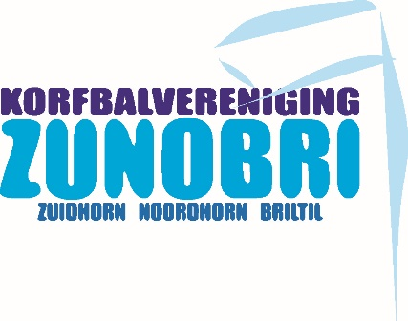

Secretariaat: Penningmeester:

S. Henstra F. Hielkema Wassenaar

Bongerd 23 Karel Doormanlaan 11

9801AN ZUIDHORN 9801ED ZUIDHORN

0594-500254 0594-504139

[secretaris@zunobri.nl](mailto:secretaris@zunobri.nl) [penningmeester@zunobri.nl](mailto:penningmeester@zunobri.nl)

**Aanmeldingsformulier**

Onderstaande velden kunnen liefst op de computer worden ingevuld

|  |  |  |  |
| --- | --- | --- | --- |
| **Achternaam** |  | **Voorletters** |  |
| **Roepnaam** |  | **Geboortedatum** |  |
| **Adres** |  | **Postcode** |  |
| **Woonplaats** |  | **Telefoon** |  |
| **Man / Vrouw** |  | **Mobiel** |  |
| **E-mailadres** |  | | |
| **KNKV lid geweest?** | **○ Ja ○ Nee** |  |  |

Toestemming gegevensverwerking:

Met dit formulier geeft ondergetekende de vereniging toestemming voor de hieronder aangekruiste gegevensverwerking van de hierboven aangemelde persoon. Mijn toestemming geld alleen voor de hier onder aangevinkte en beschreven redenen, gegevens en organisaties. Voor nieuwe of wijzigingen gegevensverwerking vraagt de vereniging mij opnieuw toestemming.

Ik mag mijn toestemming op elk moment wijzigen of intrekken.

⃣⃣ Deelname aan teamfoto en publicatie daarvan op Zunobri Website, in clubhuis, Zunobri Facebook of lokale media (Zoals bijvoorbeeld Midweek of Westerkwartier).

⃣ Publiceren van bijvoorbeeld foto’s en/of filmpjes van mij op de Zunobri Website, Zunobri Facebook of in lokale media (Zoals bijvoorbeeld Midweek of Westerkwartier).

Handtekening Lid: ………………………, Datum:……………………

Indien de aanvrager jonger is dan 18 jaar hieronder de naam van de ouder of voogd:

|  |  |
| --- | --- |
| **Achternaam** |  |
| **Handtekening** |  |

Het volledig ingevulde en ondertekende formulier mag ingeleverd of toegezonden worden naar het secretariaat. Je mag dit formulier ook inscannen of een foto van maken en deze mailen naar [secretaris@zunobri.nl](mailto:secretaris@zunobri.nl)

Voor het digitale wedstrijd formulier van de korfbal bond is een digitale (pas) foto nodig. Stuur hiervoor een digitale foto naar [secretaris@zunobri.nl](mailto:secretaris@zunobri.nl).

De contributie, vastgelegd in de algemene ledenvergadering d.d. 25 november 2013,

bedraagt jaarlijks:

Senioren vanaf 19 jaar € 220,00

Senioren Trainings lid (Senioren) € 110,00

Junioren 15 t/m 18 jaar € 160,00

Aspiranten 11 t/m 14 jaar € 130,00

Pupillen 7 t/m 10 jaar € 120,00

Kangoeroes 3 t/m 6 jaar € 50,00

Het verenigingsjaar loopt van 1 juli tot en met 30 juni. Opzegging van het

lidmaatschap voor het volgende seizoen moet voor 1 mei schriftelijk of per mail bij het secretariaat binnen zijn.

Onze vereniging draait op onze leden en ouders van leden die iets voor de vereniging willen en kunnen doen. Kunt u hier onder aangeven waar u zou willen helpen binnen de vereniging.

⃣⃣ Bestuursfunctie

⃣ Deelname aan een van de commissies

⃣⃣ Trainer / coachen

⃣ Scheidsrechter

⃣⃣ Kantinedienst

⃣ Schoonmaken van kleedkamers

⃣⃣ Anders ……………………………………………………………………………………………………………………..